Název školy: Základní škola Chomutov, Písečná 5144
Název materiálu: VY_12_INOVACE_27_PŘIŘAZOVÁNÍ_OBRÁZKU_K_TEXTU_iš1
Číslo projektu: CZ 1.07/1.4.00/21.3355
Autor: Ivana Šmejkalová
Datum tvorby: 3.11 2012
Cílový ročník: čtvrtý, pátý
Vzdělávací oblast/obor/okruh: čtenářská gramotnost
Klíčové slovo: přiřazování obrázku k textu
Anotace: Tento pracovní list slouží k práci s naučným textem, žák přiřazuje text k fotografii živočicha, čtení s porozuměním, výběr otázky k textu, tvoření odpovědi. Tiché čtení. Žák získá navíc informace o životě tří různých živočichů.
Příloha: Obrazová příloha - fotografie sojky obecné, strnada obecného a kosa černého (1 ks do dvojice).
Klíč pro učitele s řešením.

Přečti si potichu popis živočicha a zkus určit jeho druh pomocí fotografie. Název živočicha doplň do tabulky.
Je veliká asi jako hrdlička. Pírka jsou zbarvena červenohnědě, ocas je černý. Pod okem má černou skvrnu. Na křídlech je zbarvena modře s příčnými černými proužky. Živí se rostlinnou potravou (bobule, bukvice, žaludy) i živočišnou (hlemýždi, myši, nejedovatí plazi, vejce jiných ptáků, loví jiné ptáky). Opatrný pták, reaguje na člověka nebo nebezpečí hlasem „křá křá“ nebo „č- č-“. Napodobuje zvuky jiných ptáků. U nás celoroční výskyt. | 1.
Velký asi jako vrabec. Samec má peří zbarveno na hlavě a na spodině břišní jasně žlutě, na hřbetě převažuje spíše hnědá barva. Samička je značně bledší. Živí se rostlinnou potravou (semeny) a hmyzem. Žije na polích a loukách, na keřích podél cest. Ozývá se popěvkem „cicici“. U nás celoroční výskyt. | 2.
Černý pták, samec má peří černé, žlutý zobák a žlutý kroužek kolem očí. Samice je hnědě zbarvena. Žije poblíž lidských obydlí, v parcích. Živí se žížalami, hmyzem, bobulemi např. jahodami. Hnízdo staví nízko nad zemí. Někteří jedinci přezimují v České republice, ti pak přilétají na krmítka. Část kosů na zimu odlétá. Na jaře si samci hledají vyvýšená místa, ze kterých prozpěvují různé melodie ráno a večer. U nás hojný. Vábení: “tak-tak“ a táhlé „srí“. | 3.
Rozhodni, která otázka k popisu číslo 1 je správná, podtrhni ji a vyhledej k ní odpověď.
Na které části těla má fialová pírka?
Jak je zbarvena na křídlech?
Kdy odlétá do teplých krajin?
Odpověď:

Rozhodni, která otázka k popisu číslo 2 je správná, podtrhni ji a vyhledej k ní odpověď.
Jak velké ptáky dokáže ulovit?
Na kterých místech se vyskytuje?
Kolik masa sežerou jeho larvy?
Odpověď:

Rozhodni, která otázka k popisu číslo 3 je správná, podtrhni ji a vyhledej k ní odpověď.
Ze kterých míst samičky pozpěvují?
Jaké zabarvení peří má samec, jaké zabarvení peří má samice?
Jakou potravou kosy v létě přikrmujeme?
Odpověď:

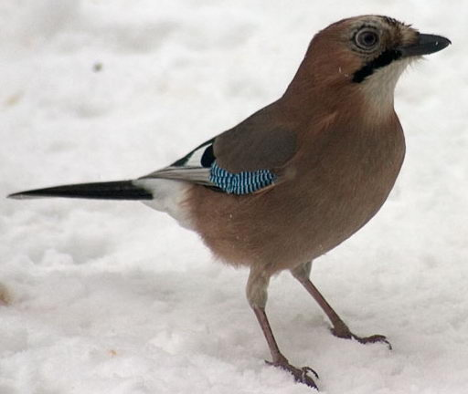 | Sojka obecná
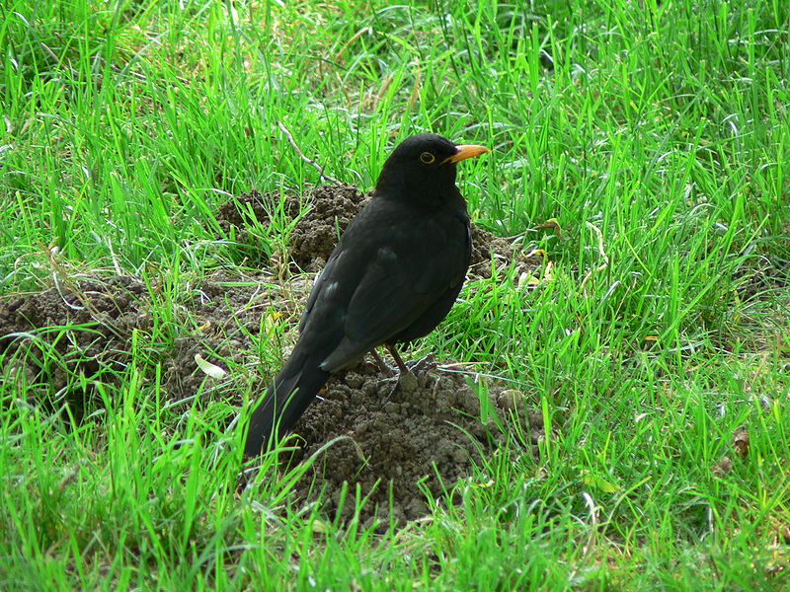 | Kos černý
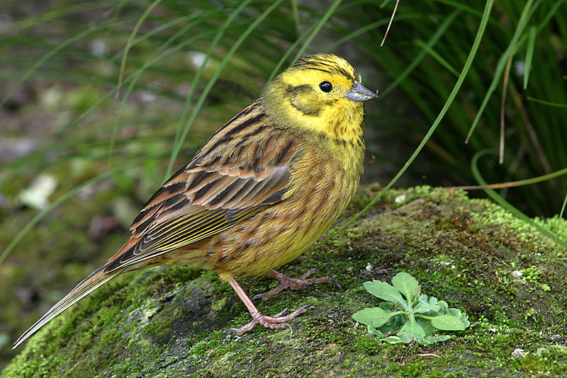 | Strnad obecný

Klíč pro učitele s řešením k materiálu: VY_12_INOVACE_27_PŘIŘAZOVÁNÍ_OBRÁZKU_K_TEXTU_iš1
Je veliká asi jako hrdlička. Pírka jsou zbarvena červenohnědě, ocas je černý. Pod okem má černou skvrnu. Na křídlech je zabarvena modře s příčnými černými proužky. Živí se rostlinnou potravou (bobule, bukvice, žaludy) i živočišnou (hlemýždi, myši, nejedovatí plazi, vejce jiných ptáků, loví jiné ptáky). Opatrný pták, reaguje na člověka nebo nebezpečí hlasem „křá křá“ nebo „č- č-“. Napodobuje zvuky jiných ptáků. U nás celoroční výskyt. | sojka  obecná
Velký asi jako vrabec. Samec má peří zabarveno na hlavě a na spodině břišní jasně žlutě, na hřbetě převažuje spíše hnědá barva. Samička je značně bledší. Živí se rostlinnou potravou (semeny) a hmyzem. Žije na polích a loukách, na keřích podél cest. Ozývá se popěvkem „cicici“. U nás celoroční výskyt. | strnad obecný
Černý pták, samec má peří černé, žlutý zobák a žlutý kroužek kolem očí. Samice je hnědě zbarvena. Žije poblíž lidských obydlí, v parcích. Živí se žížalami, hmyzem, bobulemi např. jahodami. Hnízdo staví nízko nad zemí. Někteří jedinci přezimují v České republice, ti pak přilétají na krmítka. Část kosů na zimu odlétá. Na jaře si samci hledají vyvýšená místa, ze kterých prozpěvují různé melodie ráno a večer. U nás hojný. Vábení: “tak-tak“ a táhlé „srí“. | kos černý
Správně vybrané otázky jsou:
Jak je zbarvena na křídlech?
Na kterých místech se vyskytuje?
Jaké zabarvení peří má samec, jaké zabarvení peří má samice?
Zdroj:
Obrázek č. 1 – Sojka obecná
Sojka obecná, Kumiszcza Adam, 7. 3. 2005, http://upload.wikimedia.org/wikipedia/commons/f/f3/Garrulus_glandarius3.jpg?uselang=cs
Obrázek č. 2 – Kos černý
Kos černý, Mertens Olaf, 29. 5. 2005
Obrázek č. 3 – Strnad obecný
Strnad obecný; VERNON Alan., 2. 11.2005, http://www.flickr.com/photos/32541690@N02/3761835377

